Ред за отчитане и разплащане на предоставената хуманитарна помощ по Програма за хуманитарно подпомагане на разселени лица от Украйна с предоставена временна закрила в Република България

- Регистър на места за подслон
За изпълнението на Програмата се създава Регистър на места за подслон (РМП), настанили лица с временна закрила, като част от Националния туристически регистър. РМП ще действа само и единствено за целите на Програмата.
В този регистър се вписват само такива места, които са предоставили подслон, и които не са вписани в Националния туристически регистър. Тези обекти не са категоризирани и регистрирани доставчици на туристически услуги по настаняване по смисъла на Закона за туризма например: държавните почивни бази за отдих, базите за профилактика и рехабилитация на държавната администрация и организациите на бюджетна издръжка, бази на БАН, почивните бази за отдих и в базите за профилактика и рехабилитация на публичните предприятия и висшите училища.
Лице, което ще извършва настаняване в обект – място за подслон на лица, разселени от Украйна и получили временна закрила в България, подава заявление по образец за регистрация на място за подслон до Министъра на туризма.
В заявлението се вписват следните данни и обстоятелства:
- Данни за лицето, извършващо дейност в обекта:
  - Пълното име на организацията, стопанисваща обекта;
  - Единен идентификационен код (ЕИК или БУЛСТАТ);
- Данни за контакт:
  - Административен адрес за кореспонденция;
  - Лице за контакт;
  - Телефон;
  - Адрес на електронна поща;
- Данни за обекта:
  - Наименование на обекта;
  - Капацитет на обекта (отделно брой легла и брой помещения);
  - Заведения за хранене (в случай, че обекта разполага с прилежащо заведение);
- Адрес на обекта (посочва се пълния адрес по местонахождение на обекта или при липса на административен адрес – географски координати):
  - Община
  - Пощенски код
  - Населено място
  - Квартал / район
  - Булевард / площад / улица;
  - Номер (или при липса на административен адрес – географски координати;
  - Телефон на рецепция;
  - Адрес на електронна поща на рецепция;
- Данни за собствеността на обекта (институцията или дружеството, което упражнява правата на собственика):
  - Единен идентификационен код (ЕИК или БУЛСТАТ);
  - Наименование на институцията или дружеството;
- Дата на подаване на заявлението
Министерство на туризма публикува на интернет страницата си образеца за електронно заявление в машинно-четим формат - Microsoft Excel (.xlsx) или OpenDocument Spreadsheet (.ods).
Данните се попълват в образеца и файла се подписва с квалифициран електронен подпис (КЕП).
Подписаното заявление се подава до Министъра на туризма на адрес за електронна поща: ua.statebases@tourism.government.bg.
Данните за обекта се вписват в създадения за целите на изпълнението на Програмата Регистър за места за подслон (РМП) от служители на Министерството на туризма.
На местата за подслон автоматично се определя уникален идентификационен код (УИК).
Уникалният идентификационен код е композитен номер, който се генерира от Националния туристически регистър.
Вписаните лица в РМП, които предоставят услуга по настаняване и изхранване на разселените лица от Украйна, е необходимо да попълват данните за настанените лица към Единната система за туристическа информация (EСТИ) в задължителния формат на Регистър на настанените туристи съгласно чл. 116, ал. 5, т. 2 от Закона за туризма
За подаването на данните е необходимо лицето, стопанисващо обекта, вписан в РМП, да създаде свой профил в ЕСТИ. Подробни указания за създаването на достъп и подаването на данни до системата се намират на институционалната страница на Министерство на туризма в секция „ЕСТИ“ на интернет адрес:
https://www.tourism.government.bg/bg/kategorii/edinnata-sistema-za-turisticheska-informaciya/video-obucheniya-0.
При изплащане на помощта се изисква деклариране за липса на двойно финансиране по тази Програма.
- Кандидати по програмата
Кандидати по програмата са предприятия и лица, които упражняват дейност в категоризирани и регистрирани места за наставане по смисъла на Закона за туризма, вписани в Националния туристически регистър (НТР), както и бюджетни организации и лица, които стопанисват обекти, вписани в Регистъра на местата за подслон и предоставящи услуга по настаняване и изхранване на лица, търсещи временна закрила в Република България вследствие на военните действия в Украйна.
- Размер на помощта за предоставяне на услуги. Документиране на извършените услуги.
Предприятия или лица, които упражняват дейност в обектите, вписани в НТР и РМП могат да получат плащане за предоставяните от тях услуги както следва:
а) за нощувка и изхранване (закуска, обяд и вечеря) в общ размер на 15 лв. (петнадесет лева) без ДДС, респ. 16,35 лева (шестнадесет лева и тридесет и пет стотинки) с включен ДДС при ставка в размер на 9% за категоризираните места за настаняване и 18,00 лева (осемнадесет лева) с включен ДДС при ставка в размер на 20% за некатегоризираните места за подслон. Разходите за ДДС са за сметка на Програмата.
б) за подслон без изхранване с размер на помощта от 10.00 лв. (десет лева) без ДДС, респективно 10,90 лева (десет лева и деветдесет стотинки) при ставка в размер на 9% за категоризираните места за настаняване и 12,00 лева (дванадесет лева) с включен ДДС при ставка в размер на 20% за некатегоризираните места за подслон. Разходите за ДДС са за сметка на Програмата.
Важно! Хотелиерите и стопанисващите лица попълват данни за настанените лица в Единната система за туристическа информация (ЕСТИ) в задължителния формат на Регистър на настанените туристи съгласно чл. 116, ал. 5 т. 2 от Закона за туризма, а именно:
- Брой на настанените туристи;
- Идентифициращи данни за лицата съгласно чл. 28, ал. 4 от Закона за чужденците в Република България - пълния брой имена на чужденеца, посочени в паспорта или заместващия го документ за пътуване, датата и годината на раждане, гражданството, номера на паспорта или на заместващия го документ за пътуване, както и периода на пребиваването му в туристическия обект;
- Дата на регистрация и
- Дата на отпътуване.

Важно! Хотелиерите и стопанисващите лица трябва да попълват данните за настанените и напусналите лица в Единната система за туристическа информация (ЕСТИ) в срок до 24 часа от настъпване на съответните обстоятелства (настаняване или напускане на лице), съгласно чл. 116, ал. 6, т. 3 от Закона за туризма. Своевременното и коректно отразяване на данните за настанени и напуснали лица в ЕСТИ е задължително условие за законосъобразното документиране на извършените услуги, и е необходимо за коректното и навременно осъществяване на процедурата по отчитане и разплащане на предоставените средства по Програмата. За нуждите на Програмата в ЕСТИ са въведени автоматични блокировки, които няма да позволяват попълване на данни за по-задна дата. Некоректно или ненавременно въведени данни са основание за отказ за предоставяне на средства по Програмата.“.
В ЕСТИ следва да се въведе ЛНЧ на лицата, получили временна закрила.
- Срок за кандидатстване по програмата.
За целите на изпълнение на програмата периодите за кандидатстване се разделят, като следва:
- За първи отчетен период обхващащ времето от 01.06.2022 г. до 30.06.2022 г. се кандидатства от 10:00 часа на 01.07.2022 г. до 16:30 часа на 05.07.2022 г.
- За втори отчетен период обхващащ времето от 01.07.2022г. до 31.07.2022г. се кандидатства от 10:00 часа на 01.08.2022 г. до 16:30 часа на 05.08.2022 г.
- За трети отчетен период обхващащ времето от 01.08.2022г. до 31.08.2022г. се кандидатства от 10:00 часа на 01.09.2022 г. до 16:30 часа на 05.09.2022 г.
- Разглеждане на заявленията. Контрол.
Предварителният контрол за законосъобразност от администратора се извършва чрез събиране на информация по служебен път от институциите със съответната компетентност – Главна дирекция „Гранична полиция“ и дирекция „Миграция“ на МВР и Държавната агенция за бежанците по отношение на лицата, получили временна закрила и Национална агенция за приходите по отношение на лицата, сключили трудов договор на територията на Република България. При несъответствие между декларираните от кандидата данни и източниците на служебна информация, изброени по-горе, вторите се приемат за достоверни.
Единствено за целите на изпълнението на Програмата, Министерството на туризма има достъп до идентифициращите данни за настанените лица, които се ползват с временна закрила в Единната система за туристическа информация (ЕСТИ), съгласно чл. 116, ал. 5 т. 2 от Закона за туризма.
Подадените формуляри се разглеждат от комисия, съставена от длъжностни лица и/или външни експерти, определени със заповед на Министъра на туризма, която извършва проверка за съответствие с критериите за изплащане на хуманитарните средства съгласно изискванията на Програмата. За наличието или липсата на съответствие се изготвя протокол от комисията.
В случай на нередовност и/или непълнота на представените документи, кандидатът се уведомява чрез СУНИ. В уведомлението се дава срок от 7 дни за отстраняване на непълнотите и/или нередовностите за предоставяне на допълнителна информация към подадения формуляр за кандидатстване. Административният орган може да изисква само веднъж отстраняване на нередовности/непълноти или предоставяне на допълнителна информация по подаденото заявление.
В максимално кратък срок комисията разглежда заявленията за хуманитарна помощ и съставя протокол за работата си.
Министърът на туризма въз основа на протоколите на оценителната комисия внася проект на акт на Министерския съвет за предоставяне на помощта на съответните крайни получатели, одобрени за финансиране по Програмата.
Актът за получаване на помощта се връчва чрез СУНИ.
Отказът за предоставяне на средства по хуманитарната помощ се съобщава на кандидата чрез СУНИ и подлежи на обжалване по реда на Административнопроцесуалния кодекс.
Последващият контрол по отношение на законосъобразното предоставяне на хуманитарна помощ се извършва по Закона за държавната финансова инспекция.

- Инструкции за попълване на формуляра за кандидатстване.
Кандидатстването по програмата се извършва с попълване и подаване по електронен път на уеб базиран Формуляр за кандидатстване чрез Системата за управление на националните инвестиции (СУНИ), модул „Е-кандидатстване“ с интернет адрес: https://enims.egov.bg/bg/s/Default/Index
Практическо Ръководство за работа със системата СУНИ е достъпно на следния адрес: https://enims.egov.bg/bg/s/Default/Manual/

ВАЖНО! Моля, обърнете внимание, че е препоръчително Формулярът да се подава винаги от профила на кандидата, не от друг профил, тъй като впоследствие ще бъде използван именно този профил за комуникация с МТ и за отстраняване на нередовности във връзка с подаденото заявление по време на неговата оценка. Промени на посочения профил (вкл. промяна на имейл адреса, асоцииран към съответния профил) са недопустими.
Подаването на Формуляра за кандидатстване по настоящата схема стартира с попълване на Заявление за кандидатстване в СУНИ. В Заявлението се попълват няколко задължителни раздела, както следва:
Основни данни
При отваряне за попълване на този раздел се визуализират следните полета:
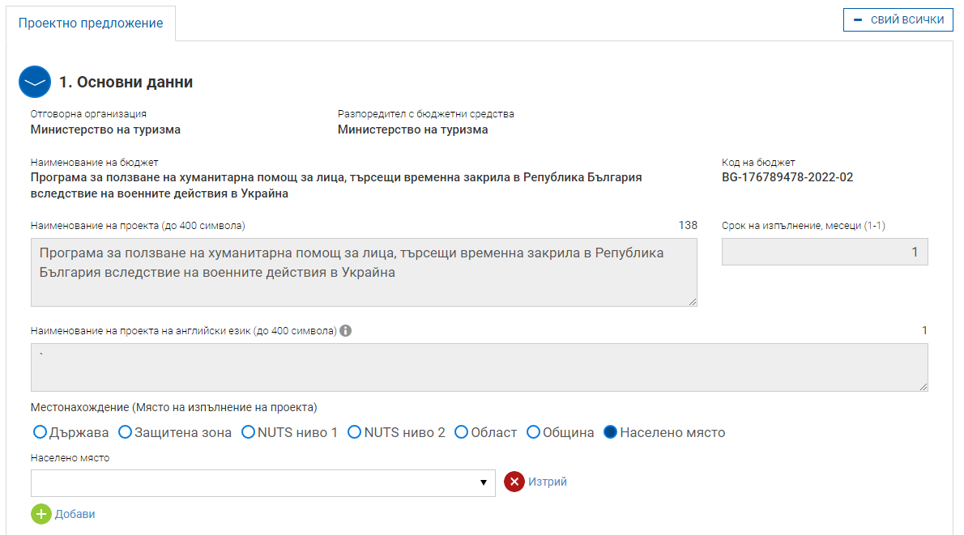

В голяма част от раздела, информацията се генерира автоматично от системата.
Важно за кандидатите е да попълнят информация в полето за „Местонахождение (Място на изпълнение на проекта)“. На това място се поставя отметката на „Населено място“ и се избира съответното населено място на изпълнение на проекта/заявлението.

Важно: Това място обикновено съвпада с адреса на управление на предприятието-кандидат.
Данни за кандидата
При отваряне за попълване на този раздел се визуализират следните полета:
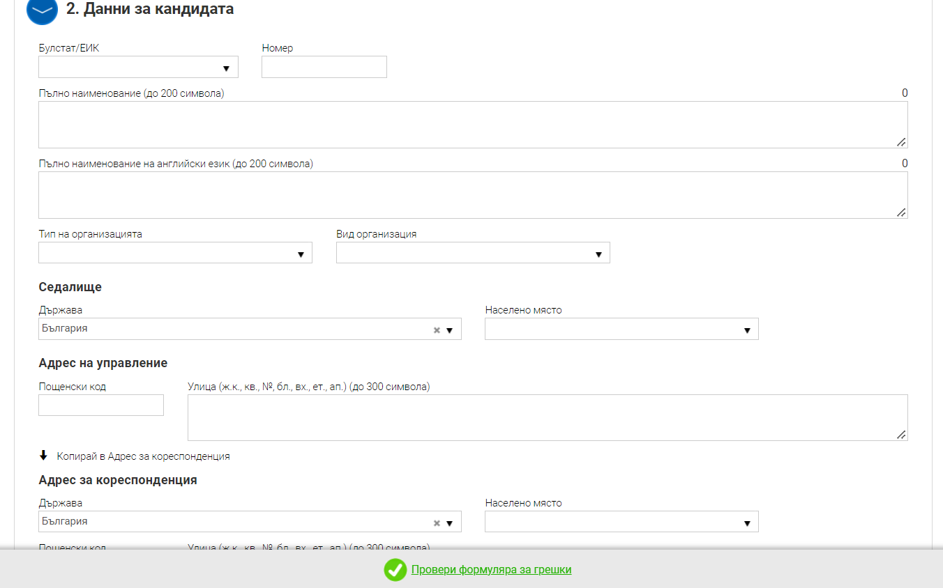

В този раздел се попълват съответните данни, приложими за кандидата.
В случай на заявител физическо лице, в клетката за Булстат/ЕИК се избира Булстат за свободни професии (ЕГН) и в клетката до нея се вписва ЕГН номера на това лице. В клетката за Пълно наименование се посочват трите имена на кандидатстващото физическо лице.

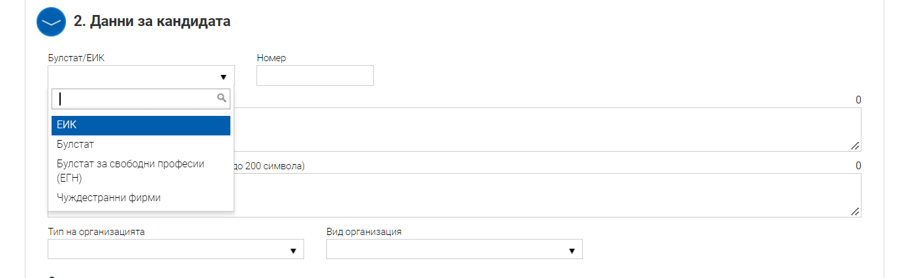

Е-декларации
При отваряне за попълване на този раздел се визуализират следните полета да попълване на декларативни обстоятелства: „Декларация за двойно финансиране“, „Декларация от Бюджетните организации“, „Декларация за вписване на местата за настаняване“ и „Данни за банковата сметка“.

- По отношение на ред „Декларация от Бюджетните организации“, кандидатът трябва да декларира обстоятелството, че е бюджетна организация, както и да посочи кода на бюджетната организация, съгласно Единната бюджетна класификация за 2022 г.
1.1 Декларирането се извърша с помощта на падащото меню в колона „Потвърждавам декларираната информация“, като:
а) За кандидат, който е бюджетна организация, следва да избере съответстващия за него код на бюджетна организация, съгласно Единната бюджетна класификация за 2022г.
б ) За кандидат, който не е бюджетна организация, следва да избере „Неприложимо“.
- По отношение на ред „Декларация за вписване на местата за настаняване“, кандидатът трябва да декларира обстоятелството, че лицата получили временна закрила, са настанени в категоризирани или регистрирани места за настаняване, вписани в Националния туристически регистър или Регистъра за места за подслон.
  - Декларирането се извърша чрез поставяне на отметка „Потвърждавам“ в колона „Потвърждавам декларираната информация“.
- По отношение на редовете с наименование: Обект №1, Обект №2, Обект №3, Обект №4, Обект №5, Обект №6, Обект №7, Обект №8, Обект №9, Обект №10, Обект №11, Обект №12, Обект №13, Обект №14, Обект №15, Обект №16, Обект №17, Обект №18, Обект №19, Обект №20, Обект №21, Обект №22, Обект №23, Обект №24, Обект №25, Обект №26, Обект №27, Обект №28, Обект №29 и Обект №30, кандидатът трябва да избере от падащото меню или да изпише Универсален идентификационен код (УИК) на обекта в който са настанени лицата търсещи временна закрила.
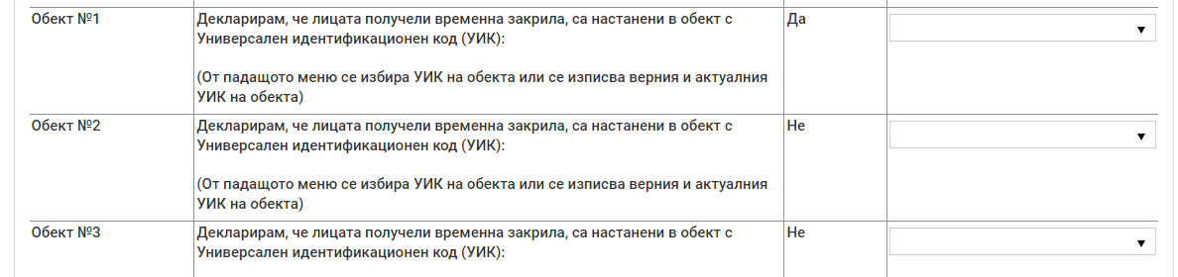

  - Декларирането се извърша с помощта на падащото меню в колона „Потвърждавам декларираната информация“, като:
a) Избира се Универсален идентификационен код (УИК) на обекта, в който са настанени лицата търсещи временна закрил.
б) Когато в падащото меню ЛИПСВА универсален идентификационен код (УИК) на обекта в който са настанени лицата търсещи временна закрила, от падащото меню в списъка следва да избере опцията „В базата данни липсва УИК на обекта“.
- По отношение на ред „Данни за банковата сметка“, кандидата трябва да декларира банковата сметка/платежна сметка/ по която следва да се преведе помощта и че същата е вярна.
Декларирането се извърша, като в колона „Потвърждавам декларираната информация“ се въвежда IBAN от банковата сметка на кандидата или платежна сметка, открита при доставчик на платежни услуги, различен от банката на кандидата.
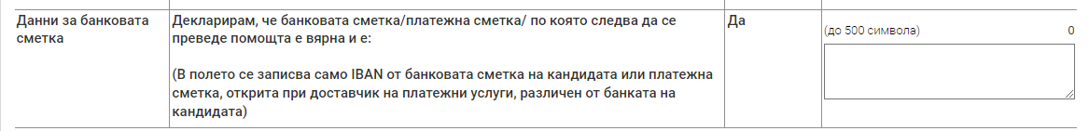

- По отношение на ред „Декларация за двойно финансиране“, кандидатът трябва да декларира обстоятелството, че не е получил средства от друг източник за настаняване и изхранване на лицата по настоящата програма.
Декларирането се извърша чрез поставяне на отметка „Потвърждавам“ в колона „Потвърждавам декларираната информация“

Прикачени електронно подписани документи
Внимание: Този раздел е приложим за попълване САМО ОТ БЮДЖЕТНИ ОРГАНИЗАЦИИ, приложили функцията за упълномощаване на лица за подаване на Формуляра за кандидатстване.
При отваряне за попълване на този раздел се визуализират следните полета:
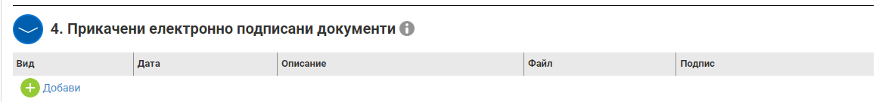
Чрез бутон „+“ се добавя нов ред за прикачване на файлове.
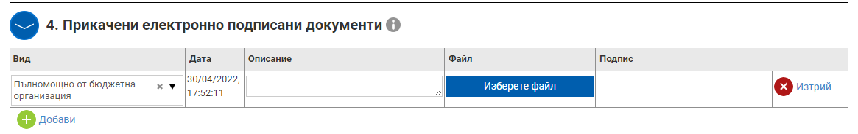
В графа „Вид“ от падащото меню се избира „Пълномощно от бюджетна организация“,
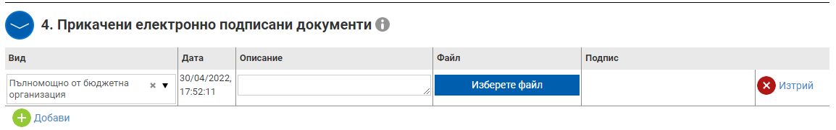
В графа „описание“ се вписва отново „Пълномощно от бюджетна организация“

Подписване на формуляра за кандидатстване:
Формулярът за кандидатстване се подписва с валиден към датата на кандидатстване Квалифициран електронен подпис - КЕП (издаден от доставчик на квалифицирани електронни удостоверителни услуги по смисъла на чл. 3, параграф 20 от Регламент (ЕС) № 910/2014) на локалния компютър от лицето/лицата с право да представлява/т кандидата (вписани в Търговския регистър и регистъра на ЮЛНЦ), в зависимост от начина на представляване – заедно и/или поотделно.
В случаите, когато кандидатът се представлява само заедно от няколко физически лица, Формулярът се подписва с КЕП от всяко от тях при подаването.

ВАЖНО: Подписването с КЕП е допустимо по един от начините:
- За кандидат, който НЕ Е бюджетна организация
а. С КЕП с Титуляр – Юридическо лице-кандидат, Автор-Физическо лице Управителят, представляващ кандидата;
б. С КЕП на физическо лице, представляващо кандидата.
За кандидат, който не е бюджетна организация НЕ СЕ ДОПУСКА УПЪЛНОМОЩАВАНЕ на други лица за подаване на Формуляра за кандидатстване.
- За кандидат, който е бюджетна организация СЕ ДОПУСКА УПЪЛНОМОЩАВАНЕ на други лица за подаването на Формуляра за кандидатстване. В този случай, подаването може да се осъществи:
  - С КЕП с Титуляр – бюджетната организация-кандидат, Автор-Физическо лице, представляващ кандидата
б. С КЕП с Титуляр – бюджетната организация-кандидат, Автор-Физическо лице, упълномощеното лице.

За декларирани неверни данни се носи отговорност съгласно чл. 313 от Наказателния кодекс.
Повече информация за стъпките при създаване и приключване на Формуляр за кандидатстване, е достъпна на следната интернет страница на СУНИ https://enims.egov.bg/bg/s/Default/Manual, като е препоръчително кандидатите да се запознаят с публикуваните там Ръководства за работата със системата.

Забележка:
Формулярът се подава на служебен имейл адрес ua.statebases@tourism.government.bg
Данните за телефон, електронна поща се попълват задължително.

